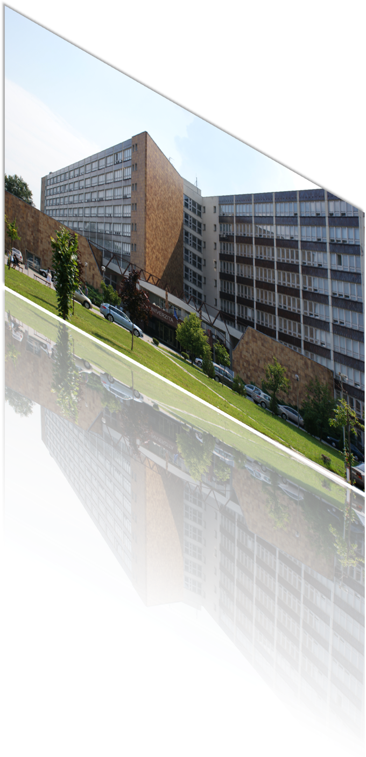  Fakulta aplikovaných jazykov  Ekonomickej univerzity v Bratislave  POZVÁNKA  na medzinárodnú vedeckú konferenciu  Cudzie jazyky  v premenách času X  ktorá sa uskutoční  8. novembra 2019  Miesto konania:  Ekonomická univerzita v Bratislave  Dolnozemská cesta 1/b  852 35 Bratislava 5  Spoločenská miestnosť, Výučba 1 | Faculty of applied languages  University of Economics in Bratislava  INVITATION  to the 9th International Scientific Conference  Foreign Languages  in Changing Times X  held on  November 8, 2019  Conference Venue  University of Economics in Bratislava  Dolnozemská Rd. 1/b  852 35 Bratislava 5  Room: Lecture Hall, Building 1

Program konferencie / Conference programme
Registrácia účastníkov / Registration of participants  Spoločenská miestnosť výučba 1 / Conference room SM V1 | 08:30 – 09:00
Otvorenie konferencie / Conference opening  Moderátor /Speaker Mgr. Dominika Vargová, PhD. | 09:00 – 09:15
Príhovor veľvyslancov / Ambassadors´ speeches | 09:15 – 10.10
Prestávka / Coffee break | 10:10 – 10:20
Plenárna prednáška / Plenary lecture Prof. PhDr. Oľga Orgóňová, CSc. | 10:20 – 11:10
Rokovanie v sekciách / Sessions | 11:15 – 12:15
Obed / Lunch | 12:15 – 13:15
Rokovanie v sekciách / Sessions | 13:30 – 16:30
Záver konferencie / Conclusion of the conference | 16:30

Sekcia 1a  Session 1a | E2.08 | Nemecký jazyk  German language
 |  | Moderátor sekcie / Speaker Prof. PhDr. Lívia Adamcová, PhD.

Viera Chebenová, Oľga Wrede | Zur Förderung der Sprach- und Medienkompetenz (Podcasts im Fachsprachenunterricht) | 11:15 – 11.35
Lívia Adamcová | Hartnäckige Fehler slowakischer Germanistikstudenten (Interferenčné javy slovenských študentov germanistiky) | 11.35 – 11.55
Andrea Szőke | Wie Coaching-Methoden im Unterricht autonomes Lernen fördern können. (How can coaching methods contribute to autonomous learning) | 11:55 – 12.15
Obed /Lunch |  | 12:15 – 13:15
Morozkina Tatjana | Stereotype im interkulturellen Sprachraum positiv oder nagativ | 13:30 – 13:50
Radoslav Štefančík | Sprachgebrauch der Schweizer Rechtspopulisten | 13:50 – 14.10
Zuzana Gašová | Zu Äquivalenzbeziehungen strafrechtlicher Begriffe. Eine Analyse am Beispiel des Ausgangsbegriffes Körperverletzung | 14:10 – 14.30
Suzana Vezjak | Förderung fremdsprachiger Diskursfähigkeit mittels (ernährungsbezogener) Online-Kommunikation (Encouragement of foreign language discourse skills through online communication about food) | 14:30 – 14.50

Sekcia 1b  Session 1b | E2.08 | Španielsky jazyk  Spanish language
 |  | Moderátor sekcie / Speaker doc. Mgr. Mária Spišiaková, PhD.

César De Miguel Santos | Teaching language through literature: The state of play regarding to the Spanish language | 15:10 – 15:30
Nina Mocková | Pes v slovenskej a španielskej frazeológii | 15:30 – 15.50
Allan José Sequeira López | The Sandinistas’ political party and Aprils 2018 Mothers | 15:50 – 16.10
Mária Spišiaková, Želmíra Pavlíková | Metafory v ekonomickej španielčine | 16:10 – 16.30
Záver konferencie – / Conclusion of the conference - |  | 16:30

Sekcia 2a  Session 2a | E2.10 | Anglický jazyk / Didaktika  English language / Didactics
 |  | Moderátor sekcie / Speaker doc. PhDr. Daniela Breveníková, CSc., PhDr. Tatiana Hríviková, PhD.

Katalin Varga Kiss | Tentative language use in research articles | 11:15 – 11.35
Lýdia Desiatniková | A Critical Study of Representation of Educational Professionals in British Media Discourse | 11.35 – 11.55
Borbála Máthé, Eniko Terestyényi | Developing experience based language learning environment for ESP classes | 11:55 – 12.15
Obed /Lunch |  | 12:15 – 13:15
Lucia Michaleková | Metacognitive strategy training of ESP learners | 13:30 – 13:50
Zuzana Luckay Mihalcinova | 'Do you hear me?': effects of attention on cognition | 13:50 – 14.10
Eszter Benke | Extending learning beyond the classroom walls with career-related portfolio assignments | 14:10 – 14.30
Natalia Shumeiko | Social Media In The Existing Reality | 14:30 – 14:50
Prestávka / Coffee break |  | 14:50 – 15:10
Katarína Zamborová | Online and Offline reading applications in higher education | 15:10 – 15:30
Kapráliková Ivana | The benefits of teaching abbreviations in a bussiness English context | 15:30 – 15.50
Žaneta Pavlíková | Silence in communication | 15:50 – 16.10
Halašová Darina | Nový prístup k vyučovaniu obchodných rokovaní | 16:10 – 16.30
Záver konferencie / Conclusion of the conference |  | 16:30

Sekcia 3  Session 3 | E2.12 | Odborný jazyk  Language for Specific Purposes
 |  | Moderátor sekcie / Speaker PhDr. Iveta Rizekova, PhD.

Anna Hudáková | Odborná terminológia v pregraduálnom vzdelávaní | 11:15 – 11.35
Eva Kaščáková, Henrieta Kožaríková | Preferencie študentov pri výbere tém projektov z odborného cudzieho jazyka vo vzťahu k ich jazykovej úrovni | 11.35 – 11.55
Tomáš Hájik | Bezekvivalentná lexika ako súčasť terminologickej metafory v železničnej terminológii | 11:55 – 12.15
Obed /Lunch |  | 12:15 – 13:15
Didaktika / Literatúra
Didactics / Literature
Janina Krejčí | Zdvořilostní výrazy ve výuce ruštiny na ZŠ: názory učitelů | 13:30 – 13:50
Oľga Vilímková | Vzdělávání podle mayských konceptů - zkušenosti z Guatemaly | 13:50 – 14.10
Marie Voždová | K morfologii současného ženského románu jako součásti populární kultury | 14:10 – 14.30
Jiřina Matoušková | Teatralizace gastronomických motivů v dramatické tvorbě Yasminy Rezy | 14.30 – 14.50
Prestávka / Coffe break |  | 14:50 – 15:10
Vzdelávacie a spoločenské témy
Educational and social issues
Slavomíra Stanková | Sociálne aspekty komunikačnej kompetencie v jazykovom vzdelávaní | 15:10 – 15:30
Iveta Rizeková | K otázke variability štýlov akademického písania | 15:30 – 15.50
Dominika Vargová | Prenosné zručnosti tlmočníka. Keď je tlmočník zároveň moderátorom | 15:50 – 16.10
Sofia Tužinská | Analýza symbolov v literárnom diele A.G. Morales | 14:30 – 14:50
Záver konferencie / Conclusion of the conference |  | 16:30

